Umjetna inteligencija i njena primjena u ekonomiji

Maks Gregorić, 4.B

Maks.Gregoric@skole.hr

Contents
1 Uvod 1
2 Teorijski okvir 2
2.1 Što je umjetna inteligencija i neuronska mreža 2
2.2 Treniranje modela 3
2.3 Vremenske serije, rekurentne neuronske mreže i LSTM model 5
2.4 Rekurentne neuronske mreže 5
2.5 Problem nestajućeg gradijenta 5
2.6 LSTM modeli 5
3 Metodologija (programiranje) 6
3.1 Skupljanje podataka 6
3.2 Priprema podataka 9
3.3 Model 18
4 Rezultati 22
5 Zaključak 25
5.1 Sažetak rada 25
5.2 Moguća poboljšanja 25
6 Literatura 26
6.1 Članci 26
6.2 Knjige 26
6.3 Web-stranice 26

Uvod
Umjetna inteligencija je grana računalstva koja proučava kako napraviti računalne sisteme koji imaju sposobnosti obavljati zadatke koje inače povezujemo sa ljudskom inteligencijom. Strojno učenje je podskup umjetne inteligencije i podrazumijeva stvaranje algoritama i modela koji imaju sposobnosti „naučiti“ funkcije iz nekog skupa podataka. Duboko učenje je specijalizirani podskup strojnog učenja koji koristi duboke neuronske mreže (s više slojeva) za modeliranje složenih funkcija.
Korištenje već spomenutih algoritama za analizu podataka, predviđanje budućih trendova i optimizaciju određenih procesa vrlo je korisno implementirati u većinu sektora, ali možda je najkorisnije u ekonomiji. UI je koristan alat za prognozu ekonomskih pokazatelja, uključujući cijenu nekretnina, BDP-a, CPI-a i drugih brojki.
Glavni problem umjetne inteligencije u ekonomiji je što su tržišta jako kompleksni sistemi koji ovise o bezbroj varijabli. Njih se sve može riješiti poboljšavanjem efikasnosti modela te razvojem računalne snage, no veći problem je kako kvantificirati neke od brojnih varijabli kako bi to računalo moglo interpretirati. Npr. geo-političko stanje svijeta je možda najbitniji faktor kod predviđanja trendova, ali iako to ljudski mozak može interpretirati i zaključiti kako će utjecati na neke mikroekonomska područja, za računalo je to znatno teže.

Teorijski okvir

Što je umjetna inteligencija i neuronska mreža
Umjetna inteligencija je računalni program koji nastoji odrediti matematičku funkciju koja najbolje replicira određene pojave. Ovo se najčešće ostvaruje pomoću strukture koja je labavo zasnovana na strukturi ljudskog mozga. Ova struktura zove se neuronska mreža.
Neuronska mreža sastoji se od povezanih jedinica koji se nazivaju neuroni. Neuroni su međusobno povezani rubovima, kao što su stvarni neuroni povezani sinapsama. Svaki neuron prima izlaze prijašnjih spojenih neurona kao ulaz, zatim ih preradi. Ovaj prerađeni broj postaje vrijednost tog neurona te šalje svoju vrijednost dalje ostalim spojenim neuronima. Za svaku vezu neurona postoji težina ulaza, broj koji diktira koliko je taj specifični ulazni podatak bitan, i pristranost ulaza koji je kao slobodni koeficijent koji omogućuje fleksibilnost pri modeliranju. Ove vrijednosti nazivaju se parametri. Da bi se odredila izlazna vrijednost neurona ponderirana suma ulaznih vrijednosti i pristranosti se provodi kroz aktivacijsku funkciju¹. Izlaz neurona se dakle može izaziti idućom formulom:

pri čemu su:
y – izlazna vrijednost neurona f – aktivacijska funkcija
t – težina ulaza
x – ulazna vrijednost
𝑛
𝑦 = 𝑓(∑(𝑡𝑖 ∗ 𝑥𝑖) + 𝑝)
𝑖=1

Neuroni su tipično organizirani u slojeve. Različiti slojevi najčešće obavljaju različite transformacije nad ulaznim vrijednostima. Prvi sloj naziva se i ulazni sloj jer se kroz njega upisuju podaci u mrežu. Tipično ulazni sloj ima broj neurona koliko i svojstva imaju podaci nad kojima će mreža funkcionirati². Zadnji sloj naziva se i izlazni sloj jer nam taj sloj daje izlaznu vrijednost. Tipično izlazni sloj ima broj neurona koliko ima i mogućih odgovora³. Između ulaznog i izlaznog sloja nalaze se tzv. skriveni slojevi koji zapravo transformiraju naše ulazne podatke u nešto iz čega će naš izlazni sloj moći predvidjeti odgovor. Broj skrivenih slojeva je teži

1 Funkcija koja mapira sumu na određeni interval po određenom pravilu (ovisi od funkcije do funkcije).
2 Npr. ako mreža treba prepoznati što je u slici, broj ulaznih neurona odgovarati će broju piksela na slikama.
3 Ako mreža treba prepoznati koja je znamenka nacrtana u slici, imati će 10 neurona u izlaznom sloju.

za odrediti, ovisi o kompleksnosti problema i količini podataka, no ne postoji točno pravilo za odrediti optimalni broj slojeva. Također, ne postoji strogo pravilo za broj neurona po skrivenom sloju, no ima nekih pravila koja rade za određene vrste neuronske mreže.
Rijetko korišteni sloj, ali vrijedan spomena, jest sloj izbacivanja, koji nasumično postavi vrijednost nule nekim neuronima iz prijašnjeg sloja. Ovo je korisno kako bi se smanjila vjerojatnost pretjeranog prilagođavanja modela⁴. Vrijednosti koje nisu podešene su povećane kako bi ukupna suma ostala ista.

Treniranje modela
Nakon što se odredi arhitektura neuronske mreže može se početi s treniranjem. Treniranje modela je proces optimizacije parametara neuronske mreže kako bi se smanjila razlika između izlazne vrijednosti modela i stvarnog rješenja. Treniranje ili „učenje“ mreže je kombinacija par funkcija/algoritama i obično su to: povratno širenje (eng. backpropagation), optimizacijska funkcija i neka funkcija za računanje greške (eng. error/cost function).

Najprije su svi parametri mreže postavljeni nasumično jer još ne znamo kako ih se treba postaviti da dobijemo točna rješenja. Logično, kada neuronskoj mreži damo neke podatke s nasumično postavljenim parametrima, davat će vrlo loše rezultate.

Funkcija za računanje greške točno prikaže koliko je precizan model tako što mapira greške i parametre, te je cilj treniranja modela minimalizirati ovu funkciju. Budući da je gubitak modela ovisan o parametrima, isti se trebaju podesiti.

Povratno širenje (eng. backpropagation) je naziv za metodu računanja gradijenta funkcije grešaka s odnosom na svaku težinu veze u neuronskoj mreži. Ona je funkcija koja diktira koliko svaka težina pridonosi ukupnoj grešci.

4 Ovo je kada se model prejako poravna s malim setom dostupnih podataka te zato loše prati trendove.

Način na koji se ažuriraju veze neurona ovisno o gradijentu zove se optimizacijski algoritam/funkcija. On je vođen gradijentom i stopom učenja. Optimizacijska funkcija funkcionira tako da se, koristeći gradijente, izračuna povratnim širenjem kako bi se podesila svaka težina. Tipično se nova težina računa ovom formulom

𝑡𝑛𝑜𝑣𝑎
= 𝑡𝑠𝑡𝑎𝑟𝑎
− 𝛼 𝛛𝐺
𝛛𝑡

Pri čemu su:

tnova, tstara – nova težina i stara težina

α – stopa učenja (koliki „korak“ uzima funkcija - veći korak brže uči, ali možda prijeđe minimum, manji korak i model sporije uči, ali preciznije)
∂G/∂t⁵ – gradijent greške s odnosom na težinu


Optimizacijska funkcija, ukratko, traži minimum grafa funkcije grešaka u odnosu na težine.
2.5

2
4.5

4

3.5

3
1.5

1

0.5

0
0
1
2
3
4
5
Težina
Greška

Slika 1 Graf jednostavne funkcije grešaka
Različiti optimizacijski algoritmi razlikuju se u tome kako, ako uopće, prilagođavaju stopu učenja. Dakle, treniranje je postupak slanja podataka mreži koja se onda svaki put malo podesi koristeći razne algoritme i funkcije. Za kvalitetno istrenirati model potrebno je jako puno informacija i jako dobro prilagođeni podaci.

5 Dijelomični derivat – derivat neke varijable u više dimenzija.

Vremenske serije, rekurentne neuronske mreže i LSTM model
Vremenska serija je serija podataka smještena u kronološkom redoslijedu. Najčešće, je vremenska serija niz podataka snimljenih u uzastopnim i jednakim vremenskim intervalima. Primjer vremenske serije je dnevna cijena neke dionice na burzi. Predviđanje vremenskih serija je korištenje modela da predvidi buduće vrijednosti, tako što bazira predviđanja na prijašnje zapaženim podacima.

Rekurentne neuronske mreže
Rekurentna (ponavljajuća) neronska mreža (RNN) je vrsta neuronskih mreža kod kojih se izlaz neurona u nekom trenutku šalje nazad kao ulazni podatak mreže u idućem trenutku. Ova arhitektura modela omogućuje mreži da shvati uzorak u sekvencama. RNN-ovi su bili dizajnirani kako bi se proceisrali sekvencijski podaci (vremenske serije, tekstovi , ...), kod kojih je redoslijed podataka bitan.
Kod RNN-ova se koristi reukrentna jedinica koja zadrži „skriveno stanje“. Ovo je kao vrsta memorije koja kroz svaku iteraciju mreže pamti prijašnje stanje. Problem kod ovih arhitektura je to da, pri treniranju, gradijenti između prijašnjih i kasnijih slojeva postaju sve manji i manji. Ovaj problem se naziva problem nestajućeg gradijenta (eng. Vanishing gradient problem).

Problem nestajućeg gradijenta
Problem nestajućeg gradijenta je veliki problem jer se raniji slojevi jako malo, ili uopće ne ažuriraju tijekom povratnog širenja. Zbog toga se razvoj mreže jako uspori ili čak stagnira. Veliku ulogu kod ovog problema igra aktivacijska funkcija jer, zbog njene ne-linearne prirode, za jako velike i jako male ulazne podatke se gradijenti približavaju nuli. Algoritam povratnog širenja, koji računa gradijente funkcije grešaka zatim množi ove jako sitne gradijente pa rezultat konvergira nuli.

LSTM modeli
LSTM (Long Short-Term Memory) modeli su vrste RNN-ova koji su napravljeni kako bi se riješio problem nestajućeg gradijenta. LSTM modeli se razlikuju od ostalih modela jer se LSTM jedinica, koja služi umjesto klasičnih neurona, ima 3 vrata (eng. gate), ulazna, izlazna i zaboravna. Pojednostavljeno, jedinica može pamtiti vrijednosti proizvoljno, a vrata reguliraju tok podataka kroz jedinicu. Zaboravna vrata odlučuju koje će podatke jedinica izbrisati iz prethodnog stanja. Ovo postiže tako što mapira prethodno stanje i trenutni ulaz na interval od 0 do 1 te se zaokruži rezultat. Ako je rezultat 1 onda se sprema podatak, a ako je 0 onda se briše. Ulazna vrata odlučuju koji će se podaci spremiti u trenutno stanje jedinice istim sistemom kao

što i zaboravna vrata odlučuju koje će podatke izbrisati. Izlazna vrata odlučuju koji podaci su
„poželjni“ da se šalju dalje, ako se poželjni podaci šalju dalje LSTM mreža će biti uspješna.
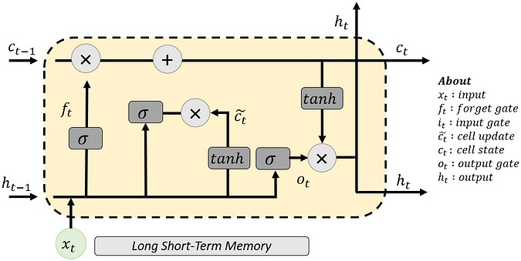

Slika 2 Unutrašnjost LSTM jedinice

Metodologija (programiranje)

Skupljanje podataka
Prije stvaranja umjetne inteligencije najbitnije je sakupiti mnogobrojne i kvalitetne podatke. Kako bi se ovo postiglo potrebno je utvrditi što je namjena UI-a i koji podaci su vezani i korisni za tu namjenu. U ovome je radu namjena predvidjeti prosječnu cijenu nekretnine u SAD-u. Za ovo je potrebno prvo odrediti ovisan podatak⁶ te neovisne podatke. Ovisan podatak u našem slučaju bit će prosječna cijena nekretnine, a neovisni podaci biti će stopa nezaposlenosti, prosječna cijena prihoda, CPI⁷ i populacija.
Zillow nudi svoj „Zillow Home Value Index“ (ZHVI) u kojem se nalaze cijene prosječne nekretnine po mjesečnoj bazi od 2000. godine pa do 2025. godine. Problem je što ZHVI zapisuje cijene nekretnina po gradu u SAD-u, a ne samo jednu prosječnu vrijednost za cijeli SAD.

6 Podatak kod kojeg se traže promjene uzorkovane neovisnim podacima.
7 Eng. Consumer Price Index, mjera prosječne promjene cijena tijekom vremena koje plaćaju urbani potrošači za tržišnu košaricu roba i usluga široke potrošnje. (U.S. Bureau Of Labor, 2025).

Tablica 1 ZHVI tablica podataka

Regi  onID | Size  Rank | Region  Name | Region  Type | State  Name | St  ate | Metro | CountyNam  E | 1/31/  2000 | 2/29/  2000
6181 | 0 | New  York | city | NY | NY | New York-Newark-Jersey  City, NY-NJ-PA | Queens  County | 2328  64.1 | 2341  03.3
1244  7 | 1 | Los  Angele s | city | CA | CA | Los Angeles-Long Beach- Anaheim, CA | Los  Angeles County | 2169  65.4 | 2172  93.9
3905  1 | 2 | Housto  n | city | TX | TX | Houston-The Woodlands-  Sugar Land, TX | Harris  County | 1004  25.3 | 1003  99.8
1742  6 | 3 | Chicag  o | city | IL | IL | Chicago-Naperville-Elgin, IL-  IN-WI | Cook  County | 1420  60.4 | 1420  98.4
6915 | 4 | San  Antonio | city | TX | TX | San Antonio-New Braunfels,  TX | Bexar  County | 9688  8.75 | 9697  8.7
1327  1 | 5 | Philade  lphia | city | PA | PA | Philadelphia-Camden-  Wilmington, PA-NJ-DE-MD | Philadelphi  a County | 5955  6.58 | 5968  0.02
4032  6 | 6 | Phoeni  x | city | AZ | AZ | Phoenix-Mesa-Chandler, AZ | Maricopa  County | 1133  49 | 1136  24.4
1895  9 | 7 | Las  Vegas | city | NV | NV | Las Vegas-Henderson-  Paradise, NV | Clark  County | 1495  70.8 | 1495  44.3

Kaggle⁸ nudi bazu stopa nezaposlenosti po zemlji počevši od 1991. do 2021. godine. Mjerenja su se za ovu bazu odvijala svaku godinu.
Tablica 2 Kaggle tablica nezaposlenosti

Country Name | Country  Code | 1991 | 1992 | 1993 | 1994 | 1995
Africa Eastern and  Southern | AFE | 7.8 | 7.84 | 7.85 | 7.84 | 7.83
Afghanistan | AFG | 10.65 | 10.82 | 10.72 | 10.73 | 11.18
Africa Western and  Central | AFW | 4.42 | 4.53 | 4.55 | 4.54 | 4.53
Angola | AGO | 4.21 | 4.21 | 4.23 | 4.16 | 4.11
Albania | ALB | 10.31 | 30.01 | 25.26 | 20.84 | 14.61
Arab World | ARB | 11.62 | 12.12 | 12.86 | 12.95 | 13.32
United Arab Emirates | ARE | 1.87 | 1.84 | 1.85 | 1.81 | 1.8
Argentina | ARG | 5.44 | 6.36 | 10.1 | 11.76 | 18.8
Armenia | ARM | 1.6 | 1.8 | 5.3 | 6.6 | 6.7

8 Kaggle.com – stranica na kojoj se mogu pronaći javno dostupni skupovi podataka za umjetnu inteligenciju i statistiku.

Federalna rezervna banka St. Louisa na svojoj stranici sa ekonomskim podacima nudi bazu prosječnih prihoda po kućanstvu u SAD-u. Ova baza je ažurirana na mjesečnoj bazi od 1984. do 2023. godine.
Tablica 3 FRED tablica prihoda

observation_date | MedianHouseholdIncome
1/1/1984 | 58930
1/1/1985 | 60050
1/1/1986 | 62280
1/1/1987 | 63060
1/1/1988 | 63530
1/1/1989 | 64610
1/1/1990 | 63830
1/1/1991 | 61960
1/1/1992 | 61450
1/1/1993 | 61150
1/1/1994 | 61800
1/1/1995 | 63770
1/1/1996 | 64710
1/1/1997 | 66050

Na istoj se stranici može i naći baza populacije u SAD-u, koja je također ažurirana mjesečno, ali mjerenja počinju od 1959. godine i traju do 2025 godine.

observation_date | POPTHM
1/1/1959 | 175818
2/1/1959 | 176044
3/1/1959 | 176274
4/1/1959 | 176503
5/1/1959 | 176723
6/1/1959 | 176954
7/1/1959 | 177208
8/1/1959 | 177479
9/1/1959 | 177755
10/1/1959 | 178026
Tablica 4 FRED tablica populacije

Priprema podataka
Priprema podataka može se raditi ručno, no to je dugotrajni i besmisleni proces. Umjesto toga, najčešće se koristi Python te biblioteke za Python. Najkorištenije su Pandas, Numpy i Sklearn.
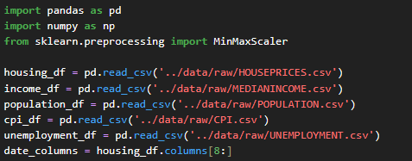
Slika 3

Ovo je kod za učitavanje svih potrebnih biblioteka za pripremu podataka, kao i svih prijašnje skinutih podataka. Date_columns je dio tablice podataka cijena nekretnina koji sadrži same cijene po mjesečnoj bazi.
Prvo se treba pripremiti tablica cijena nekretnina budući da je to ovisna varijabla.
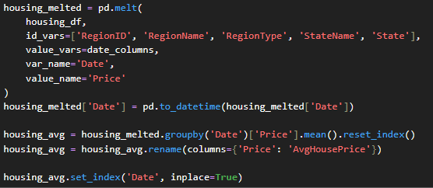
Slika 4
Pd.melt je funkcija koja preobličava podatke u format kod kojeg je svaki redak tablice jedno mjerenje u vremenu. Zatim, metoda to_datetime mijenja tip varijable „Date“ u vremensku varijablu umjesto da ostaje kao niz karaktera.
Nama treba prosječna cijena nekretnine u cijelome SAD-u tako da trebamo izračunati aritmetičku sredinu cijena iz tablice housing_melted. Ovo postižemo metodom mean(), no trebamo i ponovo postaviti index tablice nakon ovog mijenjanja koristeći metodu reset_index(). Radi razumijevanja unutar tablice također se promijeni ime stupca ‘Price’ u ‘AvgHousePrice’.

Konačno postavlja se index tablice na stupac date i svojstvom inplace se odredi da se tablica samo modificira umjesto stvaranja nove.
Konačna tablica izgleda ovako:
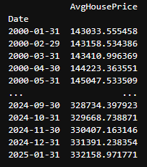
Slika 5 Konačna tablica cijena

Zatim dolazi na red uređivanje prosječnog prihoda, no ovdje je potreban i korak manipulacije s vremenskim intervalima uz mjenjanje tipa varijable i postavljanja indexa. Budući da je tablica prosječnog prihoda ispunjena mjerenjima na godišnjoj bazi treba ju pretvoriti u mjesečne intervale te za svaki mjesec u godini ispuniti istom vrijednosti.
Slika 6
Metodom resample('MS') se mijenja sam interval tako da mjerenja budu početkom svakog mjeseca (Month Start – MS), a ffill() metoda ispunjava novo kreirana mjesta sa zadnjom prošlom ispunjenom vrijednosti.
Tablica CPI je najjednostavnija i treba samo promjeniti tip varijable i postaviti točan index.

Slika 7
Za tablicu nezaposlenosti treba se najprije izolirati red podataka za SAD.
Slika 8
Nakon ovoga treba maknuti sve podatke osim samih vrijednosti i godina koristeći metodu iloc[]. Budući da je oblik matrice pogrešan jer je svaki stupac mjerenje u vremenu umjesto da je svaki redak mjerenje, matricu je potrebno i transponirati metodom .T.

Slika 9
Idući korak je promjeniti tip varijable u vremenski tip te imenovati stupac.

Slika 10
Tablica nezaposlenosti je također ispunjena na godišnjoj bazi pa i nju treba ispuniti na mjesečnoj bazi, istim kodom kao i za prihod.

Slika 11
Glavna varijabla, prosječna cijena nekretnina, je mjerena na kraju mjeseca pa sve ostale podatke treba prilagoditi tom formatu mjerenja kako bi neuronskoj mreži bilo lakše „učiti“.
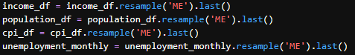

Slika 12
Sljedeće, trebaju se odrediti zajednički početci i krajevi mjerenja po podatku kako bi krajnja tablica bila kompletno ispunjena.

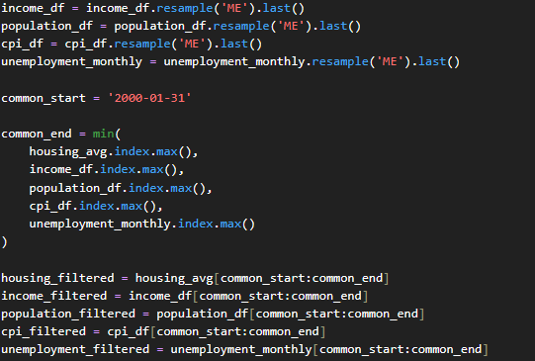

Slika 13
Idući korak je spajanje svih podataka u jednu tablicu i za ovo se koristi metoda concat().
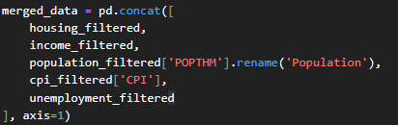

Slika 14
Ispune se svi nepostojeći podaci sa zadnjom poznatom vrijednosti⁹.

Slika 15
Konačno, kako bi se maksimizirao dobitak iz sakupljenih podataka, izvodi se eng. Feature engineering. Ovo je postupak stvaranja novih svojstva iz sakupljenih podataka kako bi

9 Ovo je dovoljno dobra metoda popunjavanja nedostajećih podataka za ekonomske podatke, naručito na kratkim periodima.

neuronska mreža bolje „učila“. Prvo se stvaraju svojstva kašnjenja¹⁰ kako bi model dobio dojam sezonalnosti u podacima. Kreiraju se ovako:

Slika 16
Iduća svojstva su pomične aritmetičke sredine. Kreirane su 3 - jedna za zadnjih 3, jedna za zadnjih 6 i jedna za zadnjih 12 mjeseci. Ovo su svojstva koja omogućuju modelu da dobije širi dojam promjena vrijednosti.

Slika 17
Također, dobro je za model kreirati i indexe mjeseca i godine kako bi lakše usvojio sezonalnost i godišnje trendove.
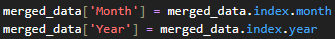

Slika 18
Model trenutno dobiva dojam linearne povezanosti između mjeseci. Ovo nije dobro jer je 12. mjesec jako blizu 1. mjesecu, a model to ovako ne razumije. Zbog ovoga se inače kreiraju tzv. lažne varijable koje su binarnog tipa. Kreira se 11 lažnih varijabli (1. mjesec se izostavi¹¹). Ako je za određeno mjerenje istinito da je 3. mjesec onda će odgovarajuća varijabla (Month_3) biti istinita (1).

Slika 19
Kako bi model dobio jasni dojam o dugotrajnim promjenama uvode se i svojstva godišnjih promjena za najvažnije podatke te podatke koji se najviše mijenjaju.

10 Svojstvo koje u svakom vremenskom koraku sadrži proizvoljnu prošlu vrijednost varijable.
11 Zbog redundancije, ako su svi ostali lažne varijable 0 onda model zna da je prvi mjesec.

Slika 20
Konačno, izbrišu se nedostajeći podaci.

Slika 21
Ovo je sada finalna tablica za model, no problem je što sva svojstva neće jednako pridonijeti modelu budući da su po prirodi neka svojstva puno veći brojevi nego druga. Kako bi se ovo popravilo, sva se svojstva postavljaju u mjerilu od 0 do 1. Formula za ovo glasi:
𝑋 𝑋−𝑋𝑚𝑖𝑛
𝑠𝑘𝑎𝑙𝑖𝑟𝑎𝑛𝑜= 𝑋𝑚𝑎𝑥−𝑋𝑚𝑖𝑛
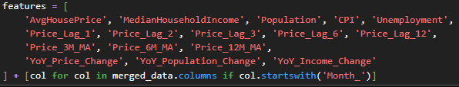

Slika 22

Slika 23
Ne skalirani podaci:
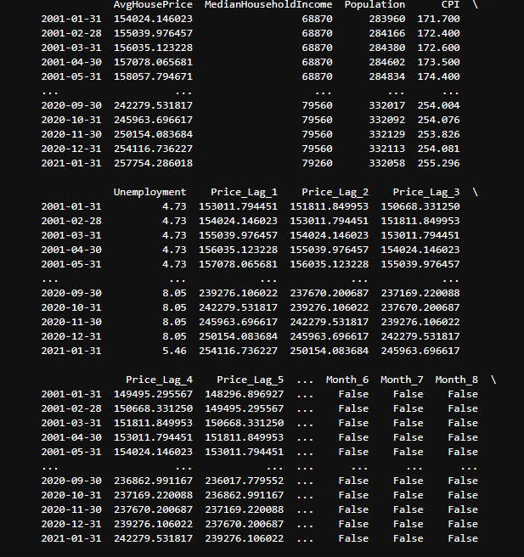

Slika 24

Skalirani podaci:

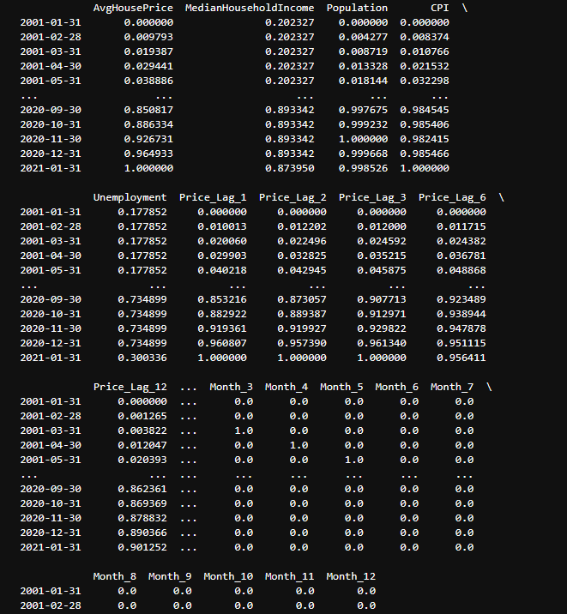
Slika 25

Završni korak prije samog stvaranje modela je cijepanje krajnjih podataka u sekvence za treniranje, validaciju i testiranje. Prvo se treba definirati kako se stvara sekvenca i to radi sljedeća funkcija:
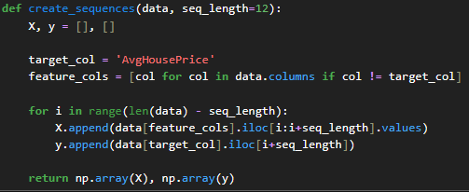

Slika 26
Funkcija iz podataka stvara ulazna svojstva za neuronsku mrežu X i ciljane izlazne vrijednosti y. 70% podataka dijelimo za treniranje, 20% za validaciju i 10 % za testiranje treniranog modela.
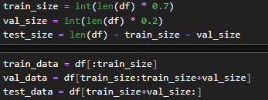

Slika 27
Sad se odcijepljeni podaci pretvore u sekvence.
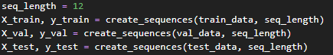

Slika 28

Model
Stvaranje modela radi se pomoću biblioteke Tensorflow i Keras. Kod za stvaranje modela je:
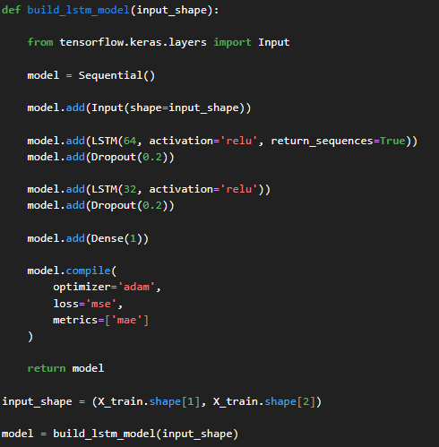
Slika 29
Ovo je funkcija za stvaranje modela koja kao parametar uzima oblik ulaznih podataka. Ulazni podaci su lista koja u sebi sadrži broj vremenskih koraka po svakoj sekvenci te broj svojstava (ulaznih podataka).
from tensorflow.keras.layers import Input – ovako se „unosi“ kod za stvaranje ulaznog sloja

model = Sequential() – stvara sekvencijalni model kod kojeg su slojevi postavljeni u linearnu hrpu stvarajući model
model.add(Input(shape=input_shape)) – na model dodaje ulazni sloj oblika parametra input_shape

model.add(LSTM(64, activation='relu', return_sequences=True)) – dodaje na model prvi LSTM sloj s 64 LSTM jedinice, definira aktivacijsku funkciju ReLU¹² i omogućuje vraćanje cijele sekvencije izlaza kako bi idući sloj mogo obraditi sekvencijalne podatke
model.add(Dropout(0.2)) – dodaje sloj izbacivanja sa stopom 20%

model.add(LSTM(32, activation='relu')) – dodaje se još jedan LSTM sloj sa 32 LSTM jedinice te određuje aktivacijsku funkciju ReLU, kao i u prijašnjem LSTM sloju; neuroni ovog sloja daju izlaz jednog vektora po sekvenci
model.add(Dropout(0.2)) – dodaje sloj izbacivanja sa stopom 20%

model.add(Dense(1)) – dodaje izlazni sloj s jednim neuronom, aktivacijska funkcija po zadanim postavkama je linearna
model.compile( optimizer='adam', loss='mse', metrics=['mae']
)

Ovaj blok koda konfigurira model za treniranje. Postavlja optimizacijsku funkciju Adam¹³, određuje funkciju grešaka MSE¹⁴. Konačno, određuje koje će metrike pratiti. U ovom slučaju je to MAE¹⁵.
return model – vraća kompletno strukturiran model

input_shape = (X_train.shape[1], X_train.shape[2]) – definiramo ulazni oblik na bazi podataka za treniranje
model = build_lstm_model(input_shape) – poziva se funkcija te stvara LSTM model

12 Eng. Rectified Linear Unit – definirana kao ne-negativan dio argumenta.
13 Eng. ADaptive Moment estimation, vrlo često korišteni optimazijski algoritam koji prilagođava stopu učenja tijekom treniranja.
14 Eng. Mean Square Error, često korištena funkcija računanja grešaka.
15 Eng. Mean Absolute Error, apsolutna greška.

Ovo su podaci o stvorenom modelu:

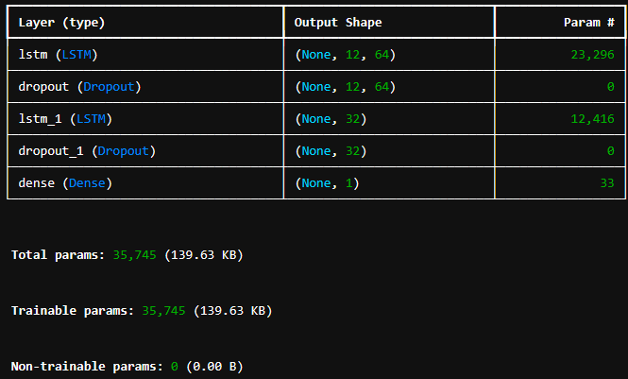

Slika 30
Svojstvo Output Shape je lista formata: veličina serije¹⁶, duljina sekvence, broj neurona. Ako je veličina serije „None“ to znači da je fleksibilna varijabla. Param # je broj parametara po sloju.

16 Hiper-parametar koji diktira koliko će uzoraka podataka model obraditi prije nego što mijenja parametre.

Treniranje modela
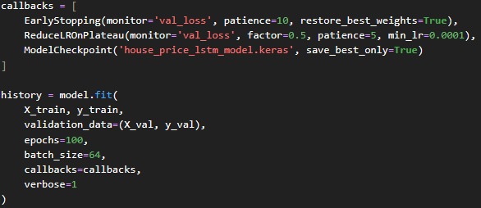

Slika 31
Callback su metode koje automatiziraju neke postupke kao zaustavljanje treniranja, prilagođavanje stope učenja i spremanje modela. EarlyStopping je funkcija koja zaustavi treniranje ako se greška validacije ne poboljška nakon 10 epoha i vrati najbolje postignute težine. ReduceLROnPlateau je metoda koja smanjuje stopu učenja ako se greška validacije ne poboljša nakon 5 epoha. ModelCheckpoint sprema model kad god se poveća greška validacije. Ovako se osigurava da je spremljen najbolji model.
Samo treniranje je izvedeno blokom koda nakon. Ovdje su definirani podaci za treniranje i validaciju te neki drugi hiper-parametri kao broj epoha i veličina serije.

Rezultati
Iduće je graf funkcije grešaka po epohi treniranja:
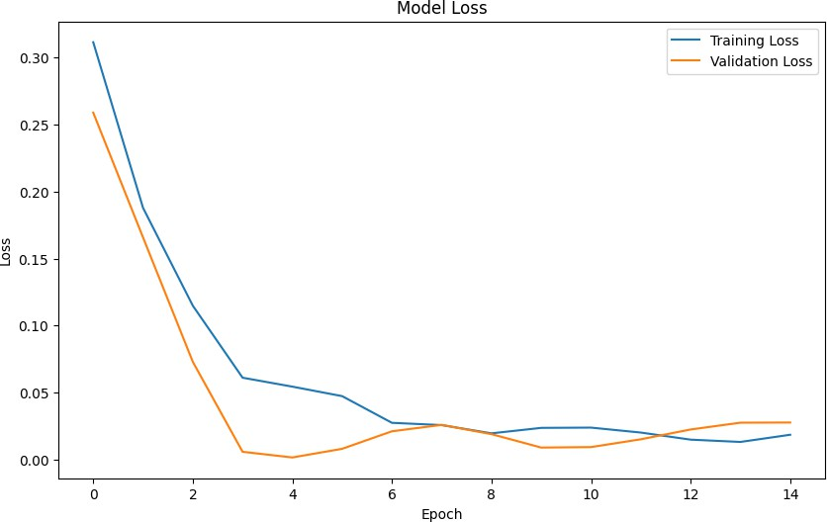

Slika 32
Očitljivo je s grafa da je u prve 3 epohe gubitak naglo pao, što znači da je model brzo naučio ključne obrasce u podacima. Do 3. epohe gubitak pri validaciji čak padne ispod gubitka kod treniranja i dostiže jako male vrijednosti što sugerira da model dobro generalizira i izbjegava prekomjerno prilagođavanje. Manje fluktuacije nakon naglog pada su normalne i opet ukazuju na to da model izbjegava prekomjerno prilagođavanje te se može naslutiti da su slojevi ispadanja učinkoviti.

Uspjeh modela se mjeri na podacima za testiranje, tj. podacima koje još nikad nije koristio. Iduće je graf koji prikazuje koliko je model precizan na tim podacima.
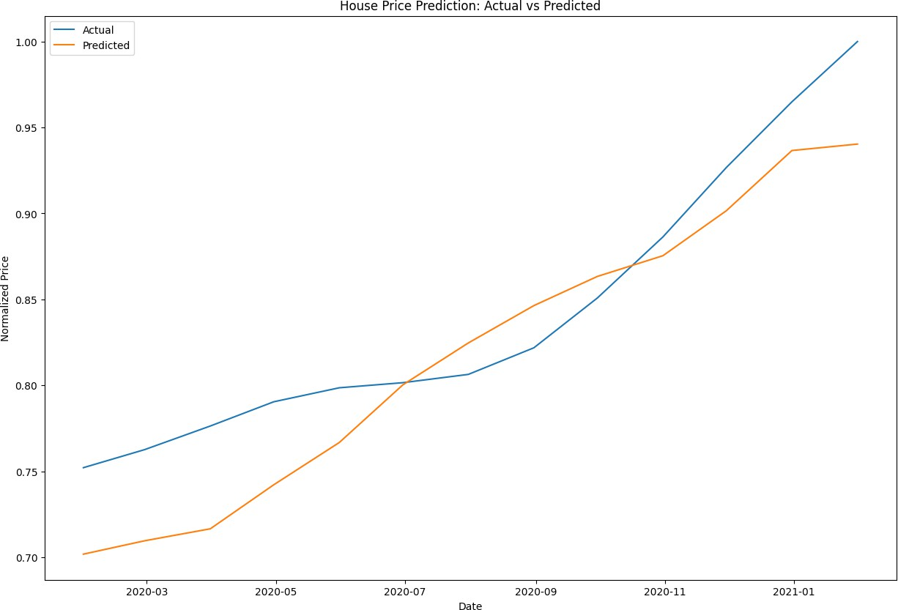

Slika 33
Model je konzistentno podcjenjivao nekretnine u ranim mjesecima, podudarajući se sa ranom neizvjesnošću pandemije te su predviđene vrijednosti pokazivale postupni uzlazni trend, dok su stvarne cijene jos brže rasle.
Oko srpnja 2020. sijeku se predviđanja i stvarne vrijednosti. Ovo sugerira da se model prilagodio trendovima u tom trenutku.
Nakon srpnja, model na kratko precijenjuje cijene dok stvarne cijene stagniraju. Model je očekivao uzastopni rast dok se tržiste stabiliziralo privremeno.
Linije se ponovo susreću oko studenog 2020. te slijedi značajno podcjenjivanje. Značajno odstupanje se događa u posljednim mjesecima jer model nije uspio uhvatiti dramatično ubzrzanje rasta cijena kuća krajem 2020. i početkom 2021. godine.
Iz ovoga grafa možemo pretpostaviti:
- Model ima poteškoće s predviđanjem naglih ubrzanja tržišta.
- Ima bolju funkcionalnost tijekom razdoblja stalnih promjena.
Geopolitičko stanje predstavlja ključne vanjske varijable koje snažno utječu na ekonomske trendove. Iako su standardni ekonomski pokazatelji kao CPI, nezaposlenost ... kvantificirani i inkorporirani, nepredvidljivi događaji poput financijskih kriza i globalne napetosti se teško modeliraju numerički.
Konačno, iduća dva grafa predstavljaju predviđanja modela od 3. mjeseca 2021. godine do 1. mjeseca 2022. godine te stvarne izmjerene vrijednosti. Ovi podaci su izvan granica podataka treniranja modela i vidimo da model shvaća opći trend kretanja, ali da ima grešaka kod predviđanja konkretnih vrijednosti.
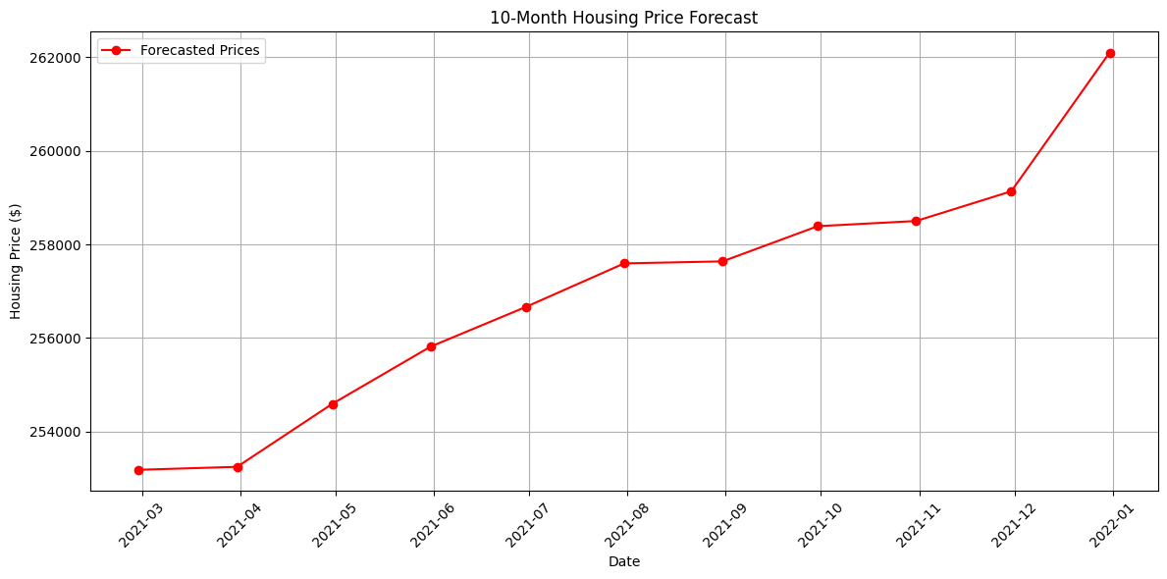
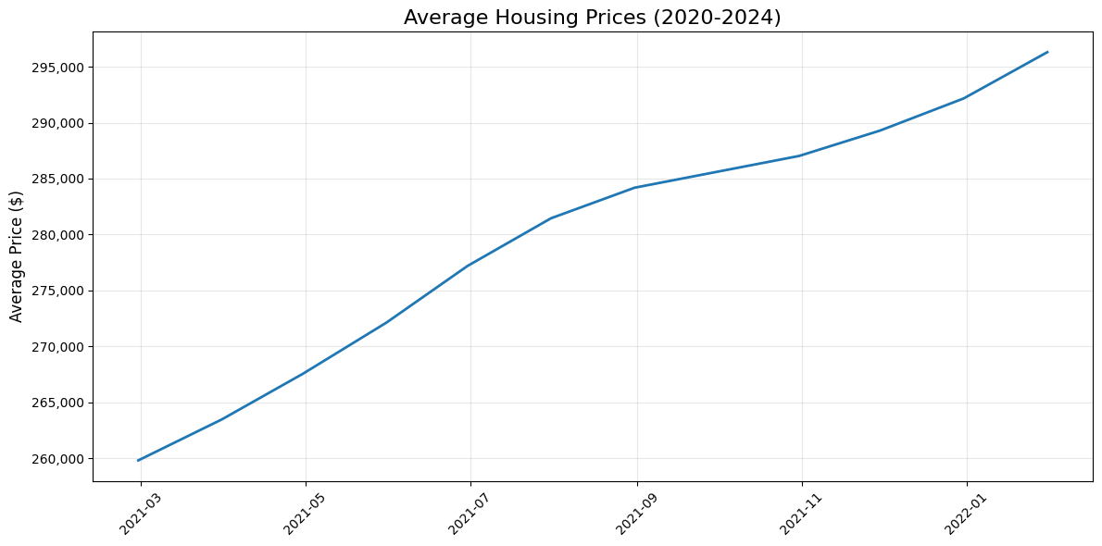

Zaključak

Sažetak rada
U radu je detaljno prikazan proces primjene umjetne inteligencije, specifično LSTM mreža, u ekonomiji, za predviđanje ekonomskih faktora. Ključni su koraci bili: prikupljanje i obrađivanje važnih ekonomskih podataka (CPI, populacija, nezaposlenost...), inženjering svojstava (stvaranje kašnjenja, pomični prosjeci...) te stvaranje i treniranje modela. Srž modela su 2 LSTM sloja uz koja se nalaze i 2 sloja za izbacivanje kako bi se spriječilo prekomjerno prilagođavanje. Optimizacijska funkcija je bila Adam algoritam i korištene su brojne callback funkcije za više efikasno treniranje. Rezultati pokazuju manje greške, naročito pri početku, ali dobru generalizaciju trendova i validne performanse u periodima stalnih promjena.

Moguća poboljšanja
Modeli umjetne inteligencije se uvijek mogu poboljšati i nikad nije kraj optimizacije, tako se i model u ovom radu može poboljšati. Prvi korak za poboljšanje bilo kojeg modela jest proširenje skupa ulaznih varijabli. Najočitije bi bilo dodati još neke ključne podatke kao stopu inflacije ikamatnu stopu, ali i uključivanje socio-političkih podataka bi drastično poboljšalo model. Koristeći neke vanjske indexe ili neke druge metode za kvantificiranje podataka kao npr. politički rizici i opća napetost, pomoglo bi ovom modelu da bolje razumije obrasce u stvarnom svijetu. UI je grana koja se svaki dan mijenja te se neprestano stvaraju nove arhitekture. Korištenje neke naprednije arhitekture modela kao Transformere moglo bi dodatno poboljšati rezultate.
Konačno, model bi se mogao podložiti optimizaciji hiper-parametara, kao što su broj slojeva, jedinica, stopa izbacivanja... korištenjem algoritmima za isto.

Literatura

Članci
Financial Markets Prediction with Deep Learning - Jia Wang∗, Tong Sun∗, Benyuan Liu∗, Yu Cao∗ and Degang Wang
ARTIFICIAL INTELLIGENCE IN FINANCIAL MARKETS: ALGORITHMS AND

APPLICATIONS - Sai Teja Boppiniti

Long short-term memory – Sepp Hochreiter, Jurgen Schmidhuber

House Price Prediction Using LSTM – Xiaochen Chen, Lai Wei, Jiaxin Xu

Knjige
Deep learning – John D. Kelleher

Web-stranice
https://medium.com/@sanjay_dutta/number-of-neurons-per-hidden-layer-in-neural-networks-a- guide-106fea04fbfe
https://news.mit.edu/2017/explained-neural-networks-deep-learning-0414

https://news.mit.edu/2022/neural-networks-brain-function-1102

https://news.mit.edu/2024/what-do-we-know-about-economics-ai-1206

https://www.ncuindia.edu/the-role-of-artificial-intelligence-ai-in-economics/

https://www.ft.com/content/a680e7a2-2799-4fc9-ace9-b01770b260df?utm_source=chatgpt.com

https://www.straitstimes.com/business/companies-markets/ai-can-write-but-is-it-any-good-at- picking-stocks

https://medium.com/the-theory-of-everything/understanding-activation-functions-in-neural- networks-9491262884e0
https://www.khanacademy.org/math/multivariable-calculus/applications-of-multivariable- derivatives/optimizing-multivariable-functions/a/what-is-gradient-descent

